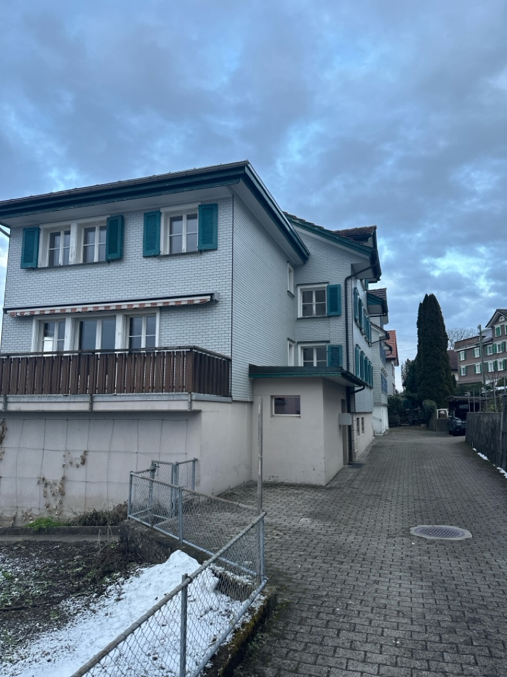 |  | DN 82 Dorfstrasse 29, Mogelsberg, Suisse  DN: 82

Auftragsumfang:
Grund: | Umbau

Auftraggeber: |  | Rechnungsadresse:
Bauherr: | Brosi 079 816 97 48
Zeitpunkt der Untersuchung | 2025-01-10 | Während Untersuchung anwesend: | Claudio Tavella
Zusätzliche Beigabe | -Fotodok  -Pläne  -Resultate
Chur, 20 January 2025
Unterschrift
Claudio Tavella

Grundlagen

Nachfolgend finden Sie eine Übersicht der wesentlichen gesetzlichen Grundlagen und Richtlinien, die für den Umgang mit umwelt- und gesundheitsgefährdenden Stoffen relevant sind:

- Umweltschutzgesetz (USG): Regelt den Schutz der Umwelt vor schädlichen Einwirkungen (Stand: 1. Januar 2022).

- Chemikalien-Risikoreduktions-Verordnung (ChemRRV): Vorschriften zur Reduktion von Risiken beim Umgang mit gefährlichen Stoffen
(Stand: 6. Oktober 2022).

- Unfallversicherungsgesetz (UVG) und Verordnung über die Unfallverhütung (VUV): Rahmenbedingungen für die Verhütung von Unfällen und Berufskrankheiten (Stand: 1. Januar 2022).

- Abfallverordnungen (VVEA, VeVA): Regelungen zur Vermeidung, Entsorgung und zum Verkehr mit Abfällen (Stand: 1. Januar 2023).

- Asbest-Richtlinien und SUVA-Factsheets: Umfassende Anweisungen zum sicheren Umgang mit Asbest in verschiedenen Anwendungen, sowie Hinweise zur Sanierung und Rückbau (verschiedene Stände).

- ILO-Übereinkommen Nr. 162: Internationale Standards zur Sicherheit bei der Verwendung von Asbest.

- PCB-Richtlinien und Wegleitungen: Spezifische Vorgaben zur sachgerechten Entfernung und Entsorgung von PCB-haltigen Materialien (Stand: 2020).

Schadstoffuntersuchung

Ausgeführte Leistungen

- Probenahme von verdächtigen Materialien und Bausubstanz
- Fotodokumentation der verdächtigen Materialien und Bausubstanz
- Beschreibung des Analyseauftrags und Versand der Materialproben ins Labor
- Auswertung, Interpretation und Dokumentation der Analyseresultate
- Berichterstattung
- Laboranalytik der Asbest-Proben durch die Analysis Lab SA in Biel

Probenahme und Analytik

Die Untersuchung soll die vorhandenen Bauschadstoffe der vom Umbau betroffenen Materialien möglichst vollständig erfassen. Bei den untersuchten Materialien handelt es sich um Fliesenkleber, Verputze, Kleber, Leime, Brand- sowie Leichtbauplatten. Es wurden gezielt Proben von verdächtigen Materialien gemäss Vorgaben von Analysis Lab SA und FACH entnommen, verpackt und versendet.

Abgrenzung der Untersuchung

Die Bauschadstoffuntersuchung wurde aufgrund einer visuellen Begutachtung der Oberflächen durchgeführt und beschränkt sich auf die immobilen Bauteile.

Die Untersuchung bezieht sich auf die Bauschadstoffe Asbest, PCB und PAK . Weitere allfällig vorhandene Schadstoffe wie Radon, Schimmelpilze, Formaldehyd, etc. waren nicht Gegenstand der Untersuchung.

Die Wahrscheinlichkeit, dass mit der gewählten Untersuchungsmethode grössere
Bauschadstoffvorkommen innerhalb des Untersuchungsperimeters unentdeckt bleiben, wird als eher gering eingestuft. Es verbleibt jedoch eine gewisse Unsicherheit betreffend verdeckt eingebauter sowie nicht zugänglicher Schadstoffe (wie z.B. innerhalb des Rauchabzugs), die bei der visuellen Begutachtung nicht erreicht werden können. Die entnommenen Proben geben Auskunft über die Beschaffenheit bzw. Schadstoffgehalte an den jeweiligen Untersuchungsstellen. Abweichende Resultate an unterschiedlichen Erkundungsstellen desselben Materials können nicht ganz ausgeschlossen werden.

Dringlichkeit von Massnahmen

Für alle nachgewiesenen oder visuell als asbesthaltig beurteilten Materialien wird die Sanierungsbedürftigkeit anhand der Forum-Asbest-Publikation "Asbest in Innenräumen, Dringlichkeit von Massnahmen" [11] festgelegt. Die Festlegung der Sanierungsbedürftigkeit des Materials erfolgt in drei Schritten:

- Schritt Asbestfreisetzungspotential
In einem ersten Schritt wird das Material hinsichtlich seines Asbestfreisetzungspotentials beurteilt. Dieses ist abhängig von der Asbestfaserbindung, vom Oberflächenzustand des Materials und von den auf das Material einwirkenden äusseren Bedingungen.

- Schritt Raumnutzung und Exposition
In einem zweiten Schritt wird mit der Art der Raumnutzung das Expositionsrisiko beurteilt. Berücksichtigt werden dabei die Nutzer, die Art und die Häufigkeit der Nutzung sowie die Lage der asbesthaltigen Materialien (Zugänglichkeit).

- Schritt Beurteilung der Massnahmendringlichkeit
Mithilfe der Bewertungen zum Asbestfreisetzungspotential und zur Raumnutzung wird die Dringlichkeit von Massnahmen in drei Dringlichkeitsstufen beurteilt.

Dringlichkeitsstufe I: Umgehende Veranlassung von Sanierungsarbeiten oder von Sofortmassnahmen.

Dringlichkeitsstufe II: Neubeurteilung periodisch (alle 2 bis 5 Jahre) oder Sanierung vor baulichen Eingriffen und Nutzungsänderungen.

Dringlichkeitsstufe III: Sanierung vor baulichen Eingriffen und Nutzungsänderungen oder beim Rückbau.

Zusammenfassung der Schadstoffvorkommen
Die folgenden Abkürzungen werden in der nachfolgendenden Tabelle(n) verwendet.

Map |  | Materialprobe
VB |  | Visueller Befund
DKS |  | Dringlichkeitsstufe (Asbest)
Neg. |  | Laboranalyse war negativ (kein Schadstoff)
AFG |  | Asbest fest gebunden
ASG |  | Asbest schwach gebunden
PAK |  | Polyzyklische Aromatische Kohlenwasserstoffe
PCB |  | Polychlorierte Biphenyle
FCKW |  | Fluorchlorkohlenwasserstoffe
SM |  | Schwermetall
HSM |  | Holzschutzmittel
 |  | Instruierter Handwerker
 |  | Suva anerkannte Schadstoffsanierer

Übersicht der Bauschadstoffvorkommen mit Sanierungsangaben

Die nachfolgende Tabelle zeigt alle identifizierten Schadstoffvorkommen:
Proben-bezeichnung | Gebäude/ Ebene/Raum | Einbauort | Material | Schadstoff | Verdacht | Exp. | Labor
MaP-3 | Treppenhaus / Gang  2.OG / 1.OG / EG  Boden | Boden | (elastische) Bodenbeläge | Asbest |  |  | X
MaP-7 | WC  EG  Wand | Wand | (elastische) Bodenbeläge | Asbest |  |  | X
MaP-8 | Treppenhaus / Gang  EG  Boden | Boden | (elastische) Bodenbeläge | Asbest |  |  | X
MaP-12 | Bad  1.OG  Wand | Wand | (elastische) Bodenbeläge | Asbest |  |  | X
MaP-15 | WC  EG/1.OG  Wand | Wand | (elastische) Bodenbeläge | Asbest |  |  | X
MaP-17 | Fassade  2.OG / 1.OG/ EG  Wand | Wand | Faserzement | Asbest |  |  | X
VB-1 | Gang  UG  Wand | Elektrotableau | Asbestkarton | Asbest |  | X

Sanierung der Schadstoffe

Sanierung durch Schadstoffsanierer
Probe-ID | Material | Menge | DKS | Richtlinien | LVA Code

Sanierung durch instruierte Handwerker
Diese Tabelle Zeigt Schadstoffbefunde welche unter Einhaltung der angegebenen Richtlinien nur durch instruierte Handwerker rückgebaut werden können:
Probe-ID | Material | Menge | DKS | Richtlinien | LVA Code
MaP-3 | (elastische) Bodenbeläge |  | 3 | 33041 | 17 06 98 nk
MaP-7 | (elastische) Bodenbeläge |  | 3 | 33041 | 17 06 98 nk
MaP-8 | (elastische) Bodenbeläge |  | 3 | 33041 | 17 06 98 nk
MaP-12 | (elastische) Bodenbeläge |  | 3 | 33041 | 17 06 98 nk
MaP-15 | (elastische) Bodenbeläge |  | 3 | 33041 | 17 06 98 nk
MaP-17 | Faserzement |  | 3 | 33031 | 17 06 98 nk
VB-1 | Asbestkarton |  | 3 | 33064 | 17 06 05 S

Entsorgung der Schadstoffe

Entsorgungskonzept für die Schadstoffe
Die folgende Tabelle gibt einen Überblick über die korrekte Entsorgung der Schadstoffe:
Probe-ID | Abfallart | LVA Code | Genereller Entsorgungsweg | Entsorgungsort | t | m3 lose
MaP-3 | Asbest festgebunden | 17 06 98 nk | Deponie Typ B | Wird durch Sanierer definiert
MaP-7 | Asbest festgebunden | 17 06 98 nk | Deponie Typ B | Wird durch Sanierer definiert
MaP-8 | Asbest festgebunden | 17 06 98 nk | Deponie Typ B | Wird durch Sanierer definiert
MaP-12 | Asbest festgebunden | 17 06 98 nk | Deponie Typ B | Wird durch Sanierer definiert
MaP-15 | Asbest festgebunden | 17 06 98 nk | Deponie Typ B | Wird durch Sanierer definiert
MaP-17 | Asbest festgebunden | 17 06 98 nk | Deponie Typ B | Wird durch Sanierer definiert
VB-1 | Asbest schwachgebunden | 17 06 05 S | KVA | Wird durch Sanierer definiert

Empfehlung

Empfehlung:Basierend auf dem vorliegenden Bericht empfehlen wir die folgenden Maßnahmen zur Sanierung der festgestellten Schadstoffe:1. Asbest: In der Analyse wurde Asbest im Asbestkarton im Untergeschoss des Gebäudes festgestellt (Probenbezeichnung VB-1). Aufgrund der potenziellen Gesundheitsrisiken, die von Asbest ausgehen, sollte die Sanierung unbedingt von einem spezialisierten Schadstoffsanierer durchgeführt werden. Asbestfasern sind bekanntlich krebserregend, weshalb eine fachgerechte Entfernung unter Beachtung aller Sicherheits- und Umweltvorschriften notwendig ist. Die Probe-ID VB-1 ist im Sanierungsplan bereits vorgesehen, wobei auf den dafür vorgesehenen LVA-Code 17 06 05 S zu achten ist.2. Sanierungsmethoden und Verantwortlichkeiten: Die Berichte aus 8.1. und 8.2. legen dar, dass bestimmte Materialien, wie der identifizierte Asbestkarton, gemäß Richtlinien (DKS 33064) zu entsorgen sind. Hierbei sollten schadstoffsichere Verfahren Anwendung finden, um eine Gefährdung für die Sanierungsarbeiter sowie die Umgebung auszuschließen.Zusammenfassend ist die Dringlichkeit der Sanierung von Asbest-kontaminierten Materialien hervorzuheben. Bitte sorgen Sie dafür, dass alle Arbeiten in Übereinstimmung mit den geltenden Vorschriften erfolgen und dass die Verantwortlichen entsprechend instruiert und ausgerüstet sind. Eine abschließende Prüfung durch ein unabhängiges Labor wird empfohlen, um die erfolgreiche Beseitigung der Schadstoffe zu bestätigen.
---
Pascal Kallen
asbesttest.ch GmbH
Pulvermühlestrasse 4
7000 Chur
Zusätzliche Beigaben

Bezeichnung | Verdachtsmoment | Fundort | Bemerkung | Überblick | Detail
MaP-1 | Schlafzimmer  2.OG | VM-5  (elastische) Bodenbeläge  Boden |  | 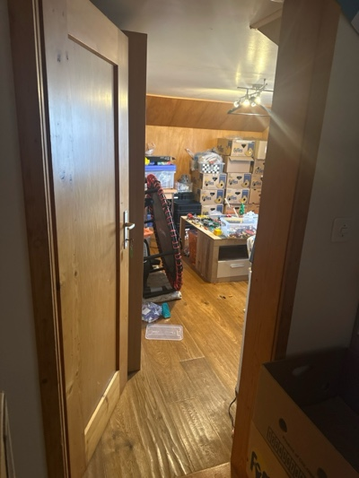 | 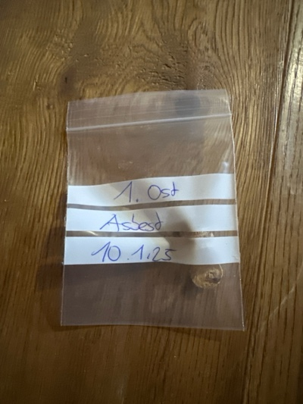
MaP-2 | Abstellraum  2.OG | VM-6  (elastische) Bodenbeläge  Boden |  | 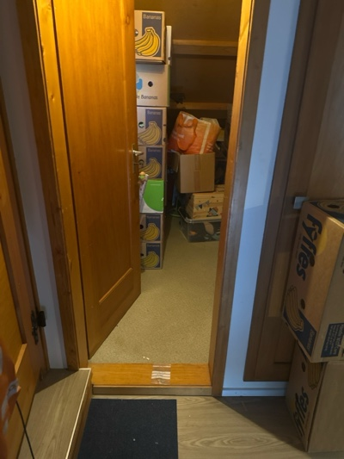 | 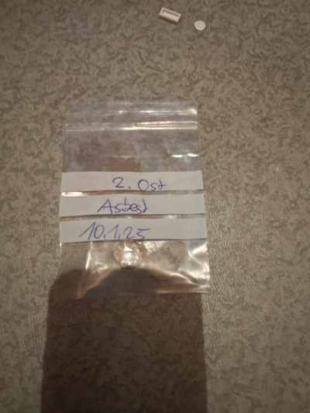
MaP-3 | Treppenhaus / Gang  2.OG / 1.OG / EG | VM-7  (elastische) Bodenbeläge  Boden |  | 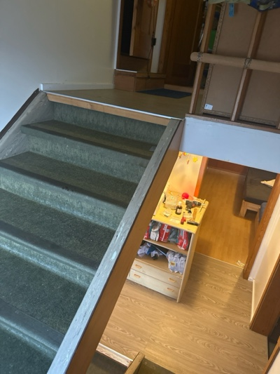 | 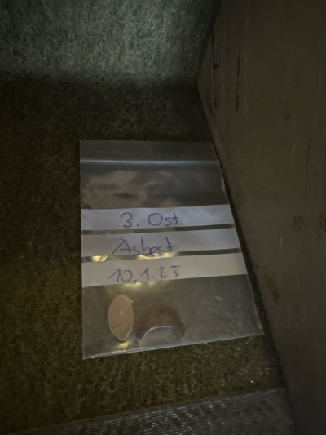
MaP-4 | Schlafzimmer  1.OG | VM-8  (elastische) Bodenbeläge  Boden |  | 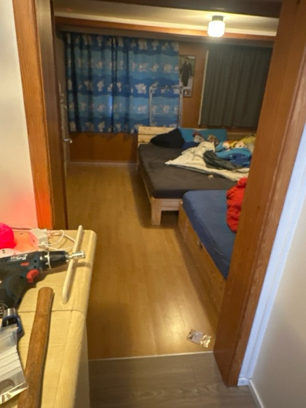 | 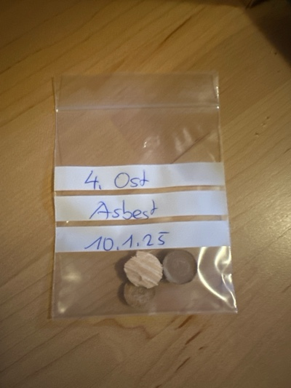
MaP-5 | Bad  1.OG | VM-9  (elastische) Bodenbeläge  Boden |  | 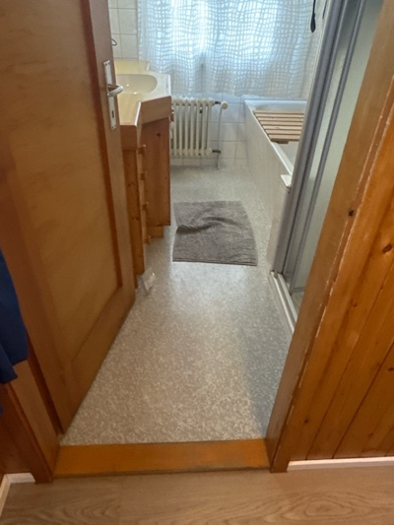 | 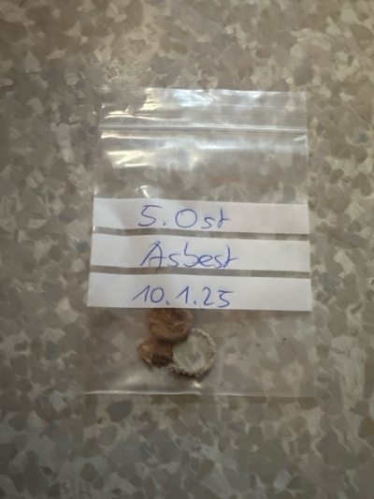
MaP-6 | Bad  1.OG | VM-10  Plattenkleber  Wand |  | 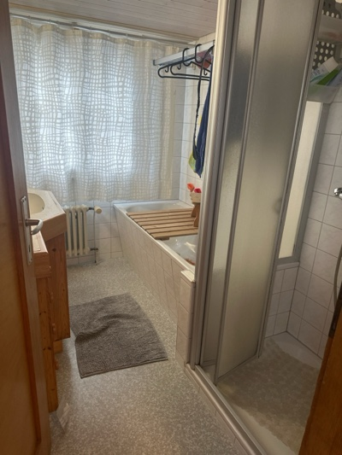 | 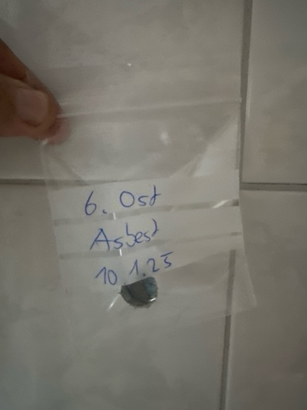
MaP-7 | WC  EG | VM-11  (elastische) Bodenbeläge  Wand |  | 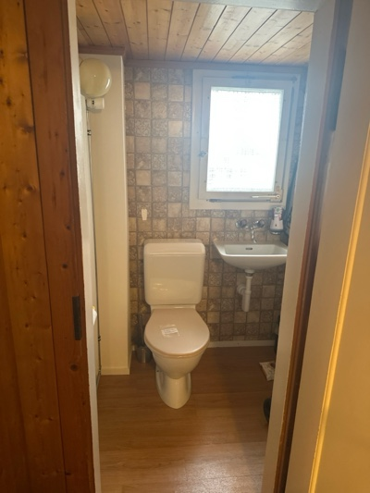 | 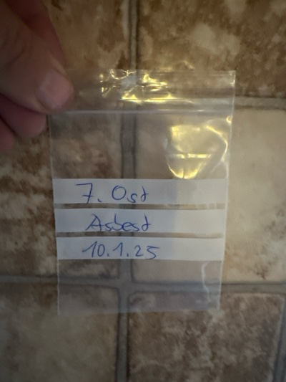
MaP-8 | Treppenhaus / Gang  EG | VM-12  (elastische) Bodenbeläge  Boden |  | 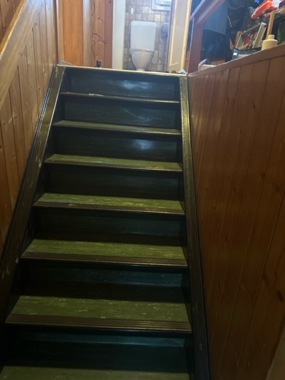 | 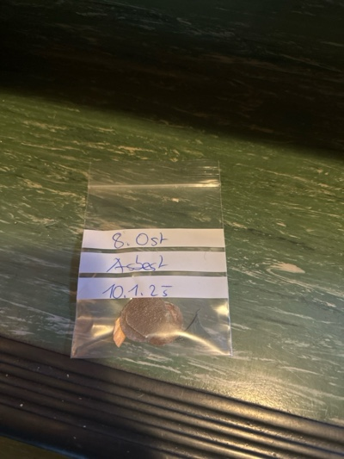
MaP-9 | Gang / Waschküche  UG | VM-13  Putz  Wand |  | 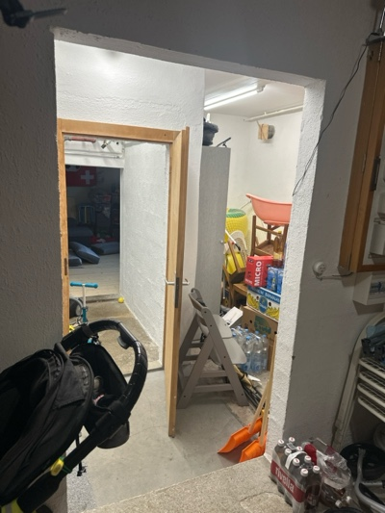 | 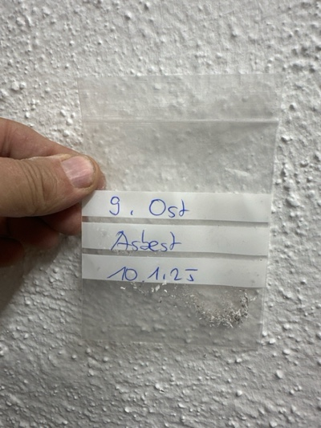
MaP-10 | Technikraum  UG | VM-14  Putz  Wand |  | 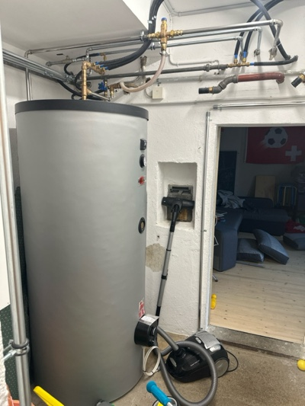 | 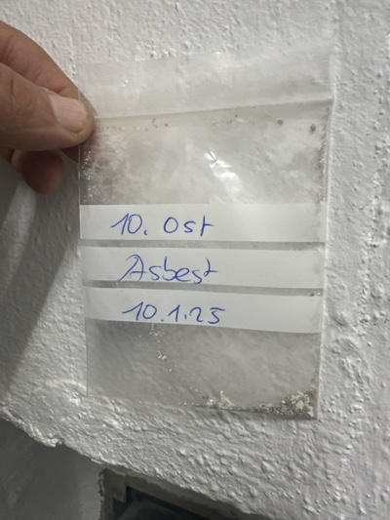
MaP-11 | Schlafzimmer  2.OG | VM-16  (elastische) Bodenbeläge  Boden |  | 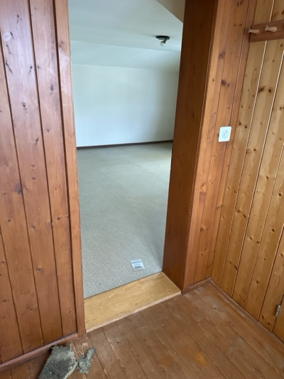 | 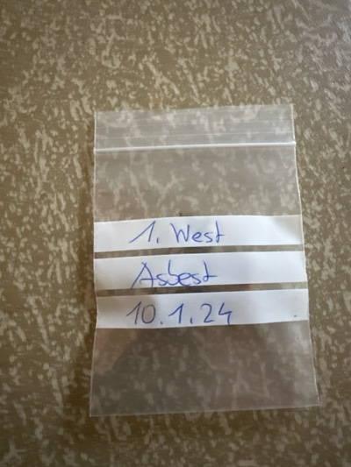
MaP-12 | Bad  1.OG | VM-17  (elastische) Bodenbeläge  Wand |  | 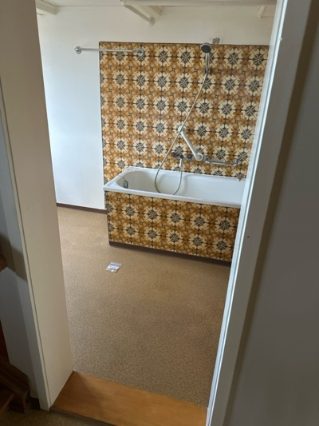 | 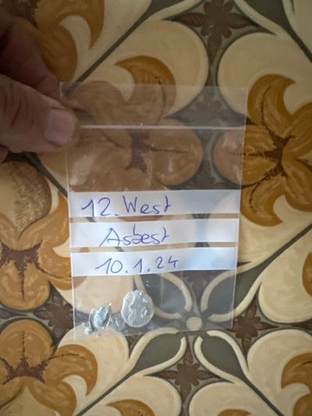
MaP-13 | Bad  1.OG | VM-18  (elastische) Bodenbeläge  Boden |  | 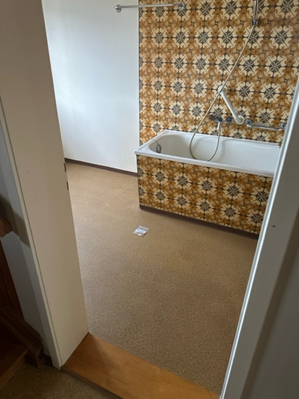 | 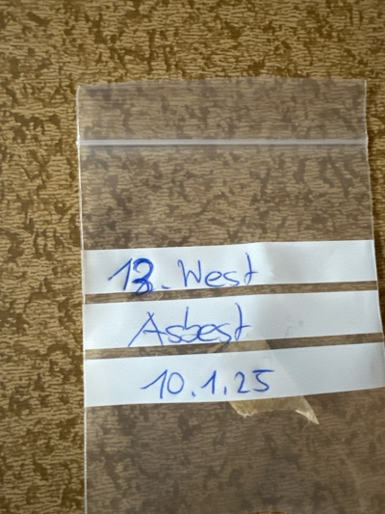
MaP-14 | Gang / WC/ Treppenhaus  EG/ 1.OG / 2.OG | VM-19  (elastische) Bodenbeläge  Boden |  | 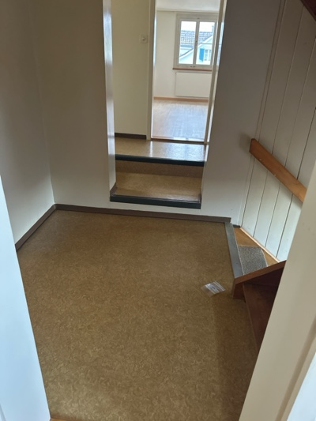 | 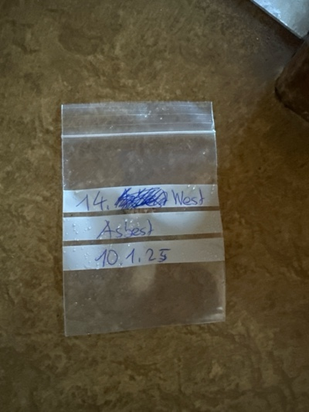
MaP-15 | WC  EG/1.OG | VM-20  (elastische) Bodenbeläge  Wand |  | 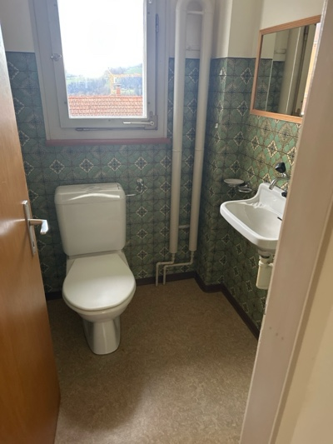 | 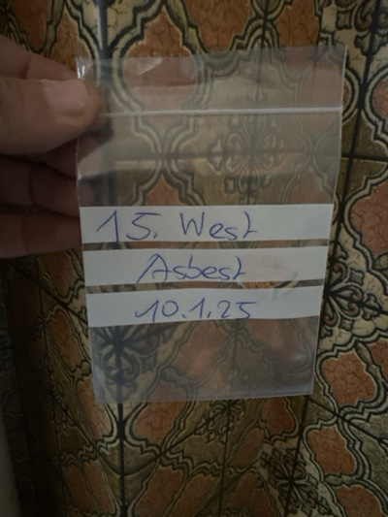
MaP-16 | Terrasse  EG | VM-21  Gussasphalt  Boden |  | 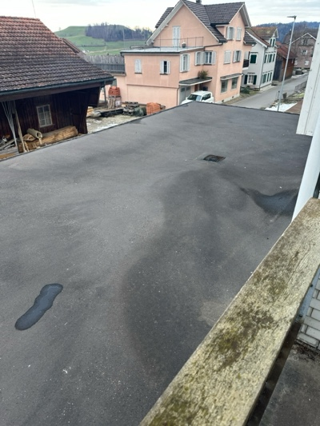 | 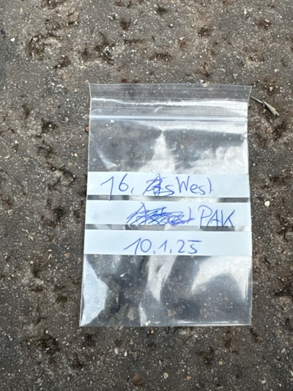
MaP-17 | Fassade  2.OG / 1.OG/ EG | VM-22  Faserzement  Wand |  | 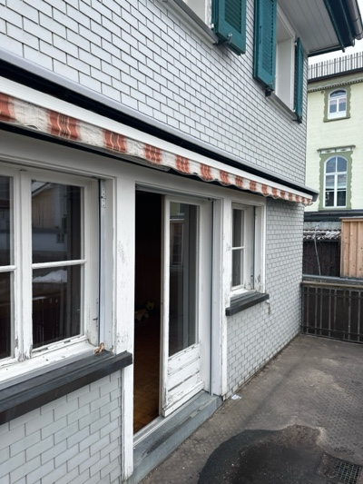 | 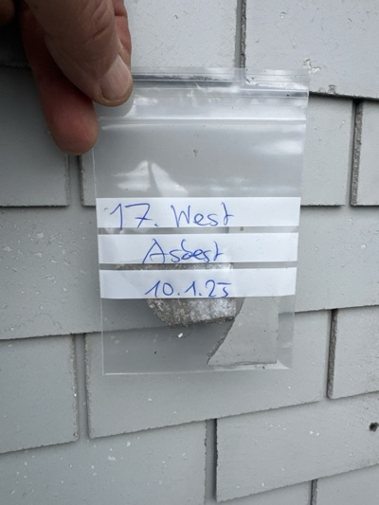
MaP-18 | Gang  UG | VM-23  (elastische) Bodenbeläge  Boden |  | 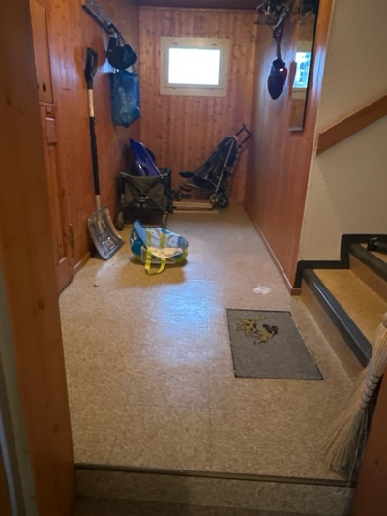 | 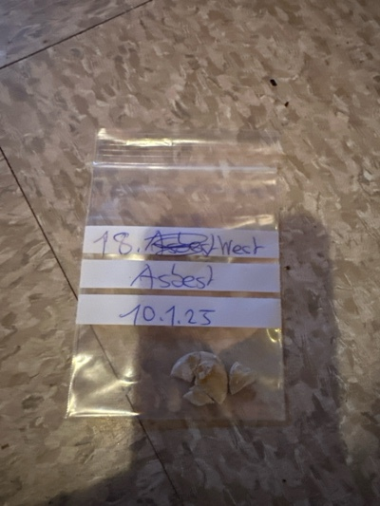
MaP-19 | Sockel  EG | VM-24  Putz  Wand |  | 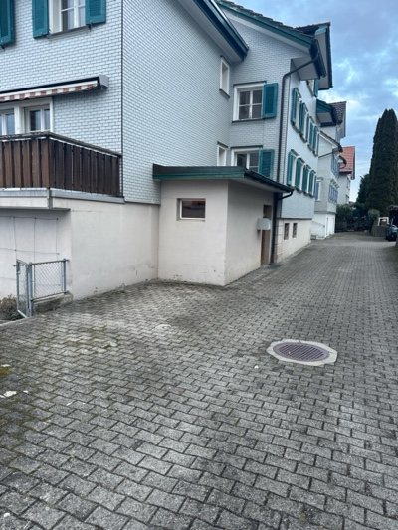 | 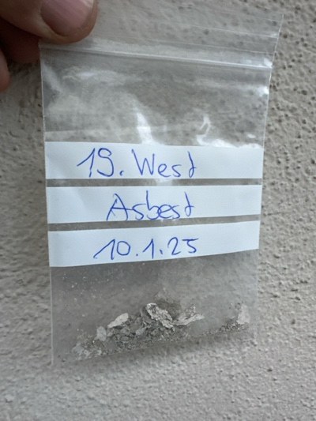
MaP-20 | Garage  UG | VM-25  Leichtbauelemente  Decke |  | 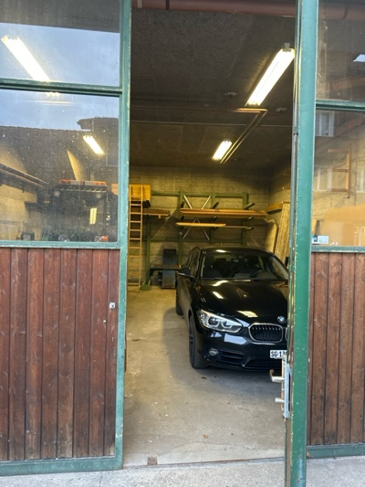 | 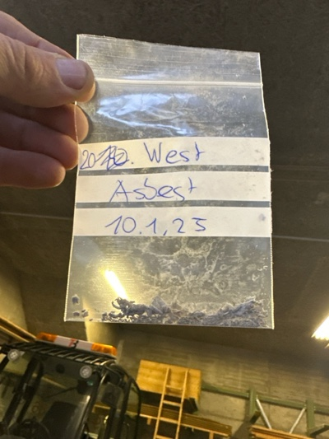
VB-1 | Gang  UG | VM-15  Asbestkarton  Elektrotableau |  | 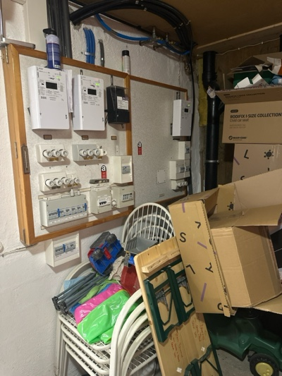 | 